**当事人送达地址确认单**

湛江仲裁委员会：

贵委已受理的申请人中国人民财产保险股份有限公司东莞市分公司与被申请人李进城之间的保险人代位求偿权一案，请将该案仲裁文书和相关材料按如下地址信息送达：

**申请人送达地址：东莞市东城区东源路九号人保大厦**

联系人：黎志明 联系电话：13929595333

电子邮箱：shiling@anwuyou.com

**被申请人送达地址：1、**广东省紫金县紫城镇九田居委会东风路348号；

**2、**广东省河源市紫金县金山花苑

联系人: 李进城 联系电话： 13424283336

电子邮箱：无

**注：**1、当事人应向本委提供或确认仲裁文书及相关材料的准确送达地址。

1. 因当事人提供或确认的送达地址不准确、拒不提供送达地址、送达地址变更未及时告知本委，当事人指定的受送达人或代收人拒绝签收，导致仲裁材料及文书未能被实际接收的，当事人自行承担送达不能导致的不利后果。

提交人：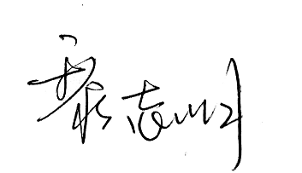 日期：2020年06月01日